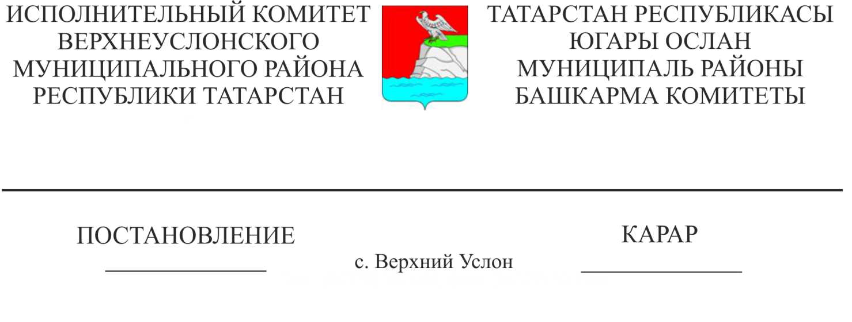
515
«Югары Ослан муниципаль районының 2017 елга, 2018 һәм 2019 еллар план чорына бюджеты турында» 2016нчы елның 12 нче декабрендәге 17-174 номерлы карарын гамәлгә ашыру чаралары хакында
Югары Ослан муниципаль районы Советының «2017 елга, 2018 һәм 2019 еллар план чорына Югары Ослан муниципаль районы бюджеты турында»2016 елның 14 декабрендәге 17-174 номерлы карарын үтәүне тәэмин итү максатларында, Татарстан Республикасы Югары Ослан муниципаль районы башкарма комитеты
КАРАР БИРӘ:
1. 2017 елның 1 гыйнварыннан 2017 елга, 2018 һәм 2019 еллар план чорына Татарстан Республикасы Югары Ослан муниципаль районы бюджетын кабул итәргә.
2. Татарстан Республикасы Югары Ослан муниципаль районы бюджеты керемнәренең баш администраторлары:
Татарстан Республикасы Югары Ослан муниципаль районы бюджетына салымнар, җыемнар һәм башка мәҗбүри түләүләр кертүне тәэмин итү, шулай ук аларны түләү бурычларын кыскарту чараларын күрергә;
квартал саен Татарстан Республикасы Финанс министрлыгы билгеләгән срокларга һәм рәвешләргә туры китереп, Татарстан Республикасы Югары Ослан муниципаль районы бюджетына керемнәрнең чиктән тыш күп булуы фаразларын тапшырырга;
квартал саен Татарстан Республикасы Югары Ослан муниципаль районы бюджетының керемнәр өлешендә үтәлеше турында аналитик материаллар тапшырырга, Татарстан Республикасы Финанс министрлыгы билгеләгән срокларда бюджетның фактта үтәлеше сәбәпләрен күрсәтеп;
3. Югары Ослан муниципаль районы бюджеты кытлыгын финанслау чыганакларының баш администраторы квартал саен Татарстан Республикасы Финанс министрлыгы билгеләгән сроклар һәм формалар нигезендә Югары Ослан муниципаль районы бюджеты кытлыгын эчке һәм тышкы финанслау чыганакларын ай саен җәлеп итү һәм каплау фаразларын тәкъдим итәргә тиеш.
4. билгеләргә:
2017 елның 1 гыйнварына авыл җирлекләре бюджетларына максатчан билгеләнештәге башка бюджетара трансфертлар рәвешендә бирелгән бюджетара трансфертларның калган өлеше Югары Ослан муниципаль районы бюджетына кайтарылырга тиеш;
2016 елда бирелгән һәм максатчан билгеләнештәге бюджетара трансфертларның калган өлешләренә ихтыяҗ булу турында карарлар күрсәтелгән калдыктан артмаган күләмдә кабул ителә:
2017 елда Татарстан Республикасы Югары Ослан муниципаль районы бюджетыннан файдаланылмаган бюджетара трансфертлар бирелгәндә билгеләнгән максатларга җирлек бюджетына бюджетара трансфертлар бирү каралмаган һәм җирлек бюджеты акчаларын алучы тарафыннан кабул ителгән, аларны финанс белән тәэмин итү чыганагы бюджетара трансфертларның калган калдыклары булган бюджет йөкләмәләре үтәлмәгән булса.
5. Татарстан Республикасы Югары Ослан муниципаль районы башкарма комитеты бүлекләренә:
Югары Ослан муниципаль районының муниципаль программаларын "2017 елга һәм 2018 һәм 2019 еллар план чорына Югары Ослан муниципаль районы бюджеты турында" 2016 елның 14 декабрендәге 17-174 номерлы Карарга бюджет законнары белән билгеләнгән срокларда туры китерүне тәэмин итәргә.
6. билгеләргә:
2018 елның 1 гыйнварына кадәр рөхсәт ителми:
а) агымдагы финанс елында башка максатларда каралган бюджет йөкләмәләре лимитларыннан файдалану буенча экономия исәбенә хезмәт хакы буенча билгеләнгән тәртиптә расланган хезмәт хакы буенча бюджет йөкләмәләре лимитларын арттыру, Россия Федерациясе законнары нигезендә хезмәт өчен түләү буенча түләүләргә түләүләргә бюджет йөкләмәләре лимитларыннан тыш;
б) хезмәт хакы буенча бюджет йөкләмәләре лимитларын башка максатларда каралган бюджет йөкләмәләре лимитларын арттыру максатларында хезмәт өчен түләү буенча түләүләргә билгеләнгән тәртиптә расланган бюджет йөкләмәләре лимитларын киметү;
Югары Ослан муниципаль районының муниципаль милкен хосусыйлаштыру буенча конкурста, аукционда катнашуга заявкалар белән тәэмин итү сыйфатында сату-алуларда катнашучылар тарафыннан кертелә торган акчалар, Югары Ослан муниципаль районының муниципаль ихтыяҗларын канәгатьләндерү өчен сатып алуларда катнашучылар тарафыннан Югары Ослан муниципаль районы өчен төзелгән муниципаль контрактларның үтәлешен тәэмин итү сыйфатында кертелә торган акчалар, Югары Ослан муниципаль районының муниципаль ихтыяҗлары өчен сатып алуларда катнашучылар тарафыннан сату-алуларда катнашу өчен кертелә торган акчалар Югары Ослан муниципаль районы учреждениеләренең Территориаль бүлегендә Татарстан Республикасы Финанс министрлыгы казначылык департаментының Территориаль бүлегендә ачылган исәп-хисап счетларында исәпкә алына, ул учреждениеләргә вакытлыча җибәрелгән акчалар белән тәэмин ителә;
Югары Ослан муниципаль районы бюджеты акчаларын алучылар Югары Ослан муниципаль районы бюджеты акчалары исәбеннән түләнергә тиешле товарларны китерү, эшләр башкару һәм хезмәтләр күрсәтү турында шартнамәләр төзегәндә, билгеләнгән тәртиптә аларга җиткерелгән бюджет йөкләмәләре лимитлары чикләрендә аванс түләүләрен күздә тотарга хокуклы:
а) килешү (контракт) суммасының 100 процентына кадәр, ләкин бюджет йөкләмәләренең лимитлары артык булмаган күләмдә, - ягулык-майлау материаллары, транспорт чаралары, юлламалар, авиация, тимер юл, шәһәр һәм шәһәр яны транспорты белән йөрүгә билетлар, кеше гомеренә куркыныч янаганда кичектергесез медицина ярдәме күрсәтү өчен кирәкле медикаментлар (медикаментлар) сатып алуга шартнамәләр (контрактлар) буенча Россия Федерациясе гражданнарын Россия Федерациясе территориясеннән читтә дәвалауны үткәрү турында шартнамәләр буенча төзелә торган Татарстан Республикасы Сәламәтлек саклау министрлыгы һәм чит ил оешмалары белән укыту (квалификация күтәрү) турында, җитештерүне реструктуризацияләү һәм модернизацияләү, зарарлы һәм авыр хезмәт шартларында эшләүче хатын-кызларны алдан укыту һәм стажировка үтүне гамәлгә ашыручы җитештерү өлкәсе оешмалары хезмәткәрләрен һөнәри әзерлек, яңадан әзерләү, һөнәри әзерлек һәм стажировка үтү куркынычы астында булган хезмәткәрләрне, җитештерүне реструктуризацияләү һәм модернизацияләү, зарарлы һәм авыр эш шартларында эшләүче хатын-кызларны зыянлы производстводан чыгару максатында һөнәри әзерлек, яңадан әзерләү, хезмәтләр күрсәтү элемтә, кабель һәм спутник телевидениесе, биналарны арендалау, милекне иминиятләштерү килешүләре буенча, фәнни, мәдәни, экскурсия һәм спорт чараларын уздыруга шартнамәләр буенча проект документациясенә, мәгълүмат белән тәэмин итүгә дәүләт экспертизасы үткәрү турында шартнамәләр буенча;
б) Россия Федерациясе законнарында башкасы каралмаган булса, шартнамә (контракт) суммасының 30 процентына кадәр, әмма бюджет йөкләмәләренең күпкә җиткерелмәгән лимитлары - башка шартнамәләр (контрактлар) буенча;
Югары Ослан муниципаль районы бюджетыннан юридик затларга (дәүләт (муниципаль) учреждениеләреннән тыш), шәхси эшмәкәрләргә, шулай ук товарлар, эшләр, хезмәтләр җитештерүче физик затларга Россия Федерациясе Бюджет кодексы нигезләмәләрен исәпкә алып 2017 елда субсидияләр бирү гамәлгә ашырыла.
7. Югары Ослан муниципаль районының Финанс-бюджет Палатасы:
2017 елга, 2018 һәм 2019 еллар план чорына Татарстан Республикасы бюджетының җыелма бюджет язмасында билгеләнгән күләмдә бюджет ассигнованиеләре һәм бюджет йөкләмәләре лимитлары турында бюджет акчаларының төп күрсәтмәсенә кадәр җиткерергә;
8. Куллануы муниципаль ихтыяҗлар өчен товарлар сатып алуга, эшләр башкаруга һәм хезмәтләр күрсәтүгә бәйле булган субсидияләрне җирлекләргә күчерү сатып алулар өлкәсендә контракт системасы турындагы Россия Федерациясе законнары нигезендә төзелгән контракт (килешү) булганда гамәлгә ашырыла дип билгеләргә:
контрактта (шартнамәдә) билгеләнгән күләмдә аванс өчен түләүгә;
Эшләрне башкаруны, хезмәтләр күрсәтүне, товар китерүне раслый торган документлар булганда контракт (шартнамә) буенча куелган товарның башкарылган эшләре өчен түләүгә.
9. Югары Ослан муниципаль районы бюджеты акчаларын баш бүлүчеләргә:
аларга кадәр җиткерелгән бюджет йөкләмәләре лимитлары һәм расланган бюджет язмалары күрсәткечләре нигезендә Югары Ослан муниципаль районы бюджеты акчаларын алучылар арасында бюджет йөкләмәләре лимитларын бүлергә.
10. Әлеге карарны Югары Ослан муниципаль районының рәсми сайтында һәм Татарстан Республикасының хокукый мәгълүматның рәсми порталында урнаштырырга.
11. Әлеге карарның үтәлешен тикшереп торуны Югары Ослан муниципаль районының Финанс-бюджет Палатасына йөкләргә.

Башкарма комитет Җитәкчесе Л.С. Хәкимҗанов
Әзерләде һәм бастырды
Е.Е. Колесова
3 нөсхәдә

